«Азбука дорог»

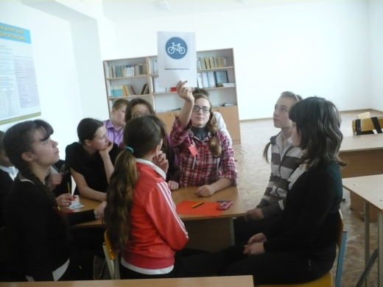
7 сынып оқушыларымен «Азбука дорог» ойыны өткізілді. Жол жүру ережелері бойынша 7 б сынып оқушылары 7 в сыныбымен сайысқа түсті. Әр сынып өзіне эмблема ойлап тапты. Бірлесе отыра жолдағы жағдаяттарды талқыладық. «Жол белгілерін кім жылдам жинайды?» тапсырмасын екі топ та қызыға орындады. Балалар өлең шығарып, өздерінің жол жүру белгілерін ұсынды. Шара өте қызықты болды және достығымызды нығайта түсті...

7»Б» сынып оқушылары

